Баш7ортостан Республика3ы  Б2л2б2й районы муниципаль районыны8  Максим – Горький ауыл советы  ауыл бил2м23е хакими2те  452014, М.Горький ис. ПУЙ ауылы, Бакса урамы, 3  Тел.2-07-40 , факс: 2-08-98 | 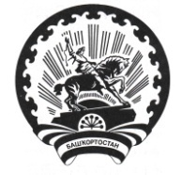 | Республика Башкортостан  Администрация сельского поселения Максим – Горьковский сельсовет муниципального района  Белебеевский район  452014, с. ЦУП им. М.Горького, ул. Садовая,  д. 3  Тел. 2-07-40, факс: 2-08-98

КАРАР ПОСТАНОВЛЕНИЕ

2 апрель 2014 й. № 21 2 апреля 2014 г.

О присвоении почтового адреса

Жилому дому и земельному участку с кадастровым номером 02:09:060301:20 площадью 718 кв.м присвоить почтовый адрес: Россия, Республика Башкортостан, Белебеевский район, Максим-Горьковский с/с, д. Русская Швейцария, ул. Центральная, д.23 кв. 1.

Глава сельского поселения Н.К. Красильникова

